Copyright IMG_2562021-2099 ShaochangYang. All rights reserved

**程序代码**

#include<iostream>

using namespace std;

class Base{

public:

void setx(int i)

{ x=i; }

int getx()

{ return x; }

public:

int x;

};

class Derived:public Base{

public:

void sety(int i)

{ y=i; }

int gety()

{ return y; }

void show()

{ cout<<"Base::x="<<x<<endl;}// 语句1

public:

int y;

};

int main()

{

Derived bb; // 语句2

bb.setx(16); // 语句3

bb.sety(25); // 语句4

bb.show(); // 语句5

cout<<"Base::x="<<bb.x<<endl; // 语句6

cout<<"Derived::y="<<bb.y<<endl; // 语句7

cout<<"Base::x="<<bb.getx()<<endl; // 语句8

cout<<"Derived::y="<<bb.gety()<<endl; // 语句9

return 0;

}

**程序结果**

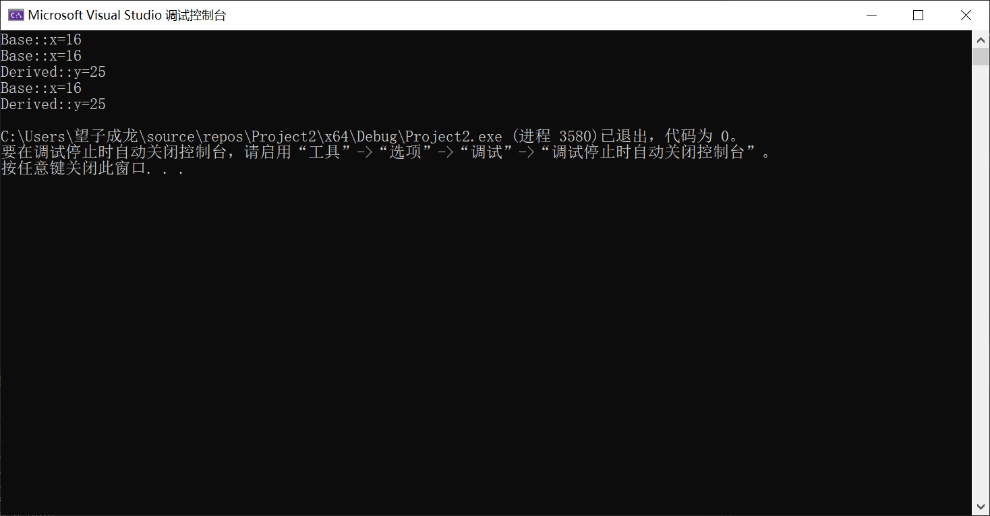

感悟与心得

1. 要学好c++，基础最重要，基础学好了才能学习更深入的东西。刚开始编程，我忽视了基础的巩固，导致编程过程中，一些小地方总是不知道怎么写，不得不回翻基础知识，很浪费时间；
2. 编写程序前心里先勾勒一下框架，不能随自己的心意随便写；
3. 用编程解决实际问题，所需要的不仅仅是编程知识，还需要相关的专业知识。例如，很多题都需要用数学的方法来解决问题。